##### C:\Users\Usuario\AppData\Local\Microsoft\Windows\INetCache\IE\D3O1ENIH\DIBU 28 0CTUBRE 2018 COLOR.jpgMISA CON NIÑOS

##### 28 de octubre del 2018

##### Ordinario 30º-B

Evangelio de ***Marcos 10, 46-52:***

***“Rabbuní, haz que recobre la vista”.***

**Mensaje: Porque creo, veo.**

**Quítame la venda de los ojos… Y te seguiré.**

**1. ACOGIDA**

Amigos y amigas:

Aquí estamos reunidos en este domingo 30 del tiempo ordinario en torno a Jesús. Aquí estamos como el ciego Bartimeo del evangelio, que sabía que Jesús podía curarle y darle luz y esperanza para vivir. También nosotros queremos acercarnos, con nuestras debilidades, a aquel que nos da su fortaleza y nos invita a caminar junto a él. Y le pedimos que nos devuelva la vista y la luz de la fe que necesitamos para seguirle de verdad, pera ver la vida con la mirada de Dios, para recibir el colirio del Espíritu que nos haga testigos convencidos de Jesús.

*(Salimos con el cirio pascual encendido que representa a Cristo resucitado que es para nosotros la luz de nuestras vidas. Lo colocamos en el presbiterio).*

SALUDO: En el nombre... *-Cristo, la luz del mundo, que viene a iluminarnos con su luz, esté con vosotros.*

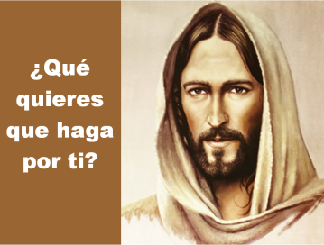

**2. PERDÓN**

*Preguntémonos ante el Señor si vemos bien o si somos ciegos ante las necesidades de los demás, si nos ciega el interés, el egoísmo o la falta de fe.*

-Tú, Señor, que eres luz para los ciegos y para los que andan en la oscuridad. *Señor, ten piedad.*

*-*Tú, Señor, que levantas a los oprimidos y quitas las vendas de nuestros ojos. *Cristo, ten piedad.*

*-*Tú, Señor, que curas nuestras cegueras y nos llenas de luz el corazón. *Señor, ten piedad.*

1. **MONICIÓN A LAS LECTURAS**

El profeta Jeremías anuncia que Dios siempre guía a su pueblo conduciéndole en medio de las dificultades y los afanes de la Historia. La carta a los Hebreos nos aclara que Jesucristo es nuestro sacerdote, nuestro camino hacia Dios. En el evangelio, Jesús cura al ciego, sentado al borde del camino y le devuelve la vista, la luz de la fe, para que le siga. Que Jesús, que es la luz, nos ayude también a nosotros.

1. **PETICIONES**

Como el ciego Bartimeo, nos acercamos a Jesús y le pedimos que tenga compasión de nosotros, diciendo:

**-Señor, que pueda ver.**

1. -Por la Iglesia para que como Jesús sea acogedora, compasiva y sanadora. *Oremos.*

2.- Por todos los que les falta el sentido de la vista y por los que les falta luz y esperanza. *Oremos.*

3.- Por los padres, catequistas y educadores, para que nos enseñen a ver la vida con mirada de ternura, de esperanza y de ilusión. *Oremos.*

4.- Por los que dudan en su fe, para que encontrándose con Jesús lo acepten a él y a su mensaje. *Oremos.*

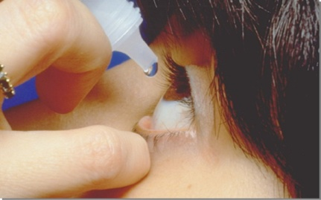5.- Por todos nosotros que vemos tantas cosas y sin embargo dejamos de ver lo más importante: la fe, el amor de Dios, las necesidades que hay a nuestro alrededor. *Oremos.*

6.- Por los que participamos a Jesús en la eucaristía para que reconozcamos a Jesús a nuestro lado. *Oremos.*

7.- Y para que Jesús nos dé su luz para que podamos ver la realidad con su misma mirada. *Oremos.*

8. Por el Sínodo de los jóvenes que hoy se clausura. *Oremos.*

*Cura nuestra ceguera, Señor, enséñanos a ver con los ojos del corazón y a descubrir lo bueno de cada persona, como tú lo haces. Por JCNS.*

**5. OFRENDAS**

**ENCENDEMOS LAS VELAS EN EL CIRIO PASCUAL:** Con este gesto encendemos la vela de nuestra fe en el cirio pascual que simboliza a Cristo resucitado, la luz del mundo. Y le pedimos que con su luz despierte nuestra fe que nos da la oportunidad de afrontar la realidad sin cegueras ni miopías.

**VENDAS:** Con estas vendas queremos dar gracias a Jesús porque él nos cura, nos quita las vendas que nos ciegan tales como el odio, el interés o la conveniencia. Él nos alegra cuando estamos tristes, nos levanta cuando caemos y nos alimenta en cada Eucaristía.

**PAN Y VINO:** Finalmente, traemos la ofrenda que más gusta al Señor: el pan y el vino. Quiere representar el esfuerzo de nuestros padres, catequistas, amigos y sacerdotes para que descubramos el amor que Dios nos tiene.

**6. VIDEOS 30º ORDINARIO -B**

- “La curación del mendigo ciego Bartimeo”, película: <https://www.youtube.com/watch?v=iALSA4LQ-rE>

-“El ciego Bartimeo”, dibujos: <https://www.youtube.com/watch?v=2g8a-wIwUiM&feature=plcp>

- “El ciego Bartimeo”, dibujos: <http://www.ceipjuanherreraalcausa.es/Recursosdidacticos/TERCERO/datos/08_Religion/datos/rdi/u14/u14_Bartimeo.htm>

-“Tres actitudes”: adoración, presencia y humildad, reflexión: <https://www.youtube.com/watch?time_continue=114&v=aiYwZ9IraqA>

-“No cierres los ojos”, reflexión: <https://www.youtube.com/watch?v=ljxRNfrOX94>

-Canto “Bartimeo, el ciego”: <https://www.youtube.com/watch?v=Hr0O0yhisvY>

-Canto “El ciego Bartimeo”: <https://www.youtube.com/watch?v=Dm2Q2h2r_Mw>

**8. SUGERENCIAS:**

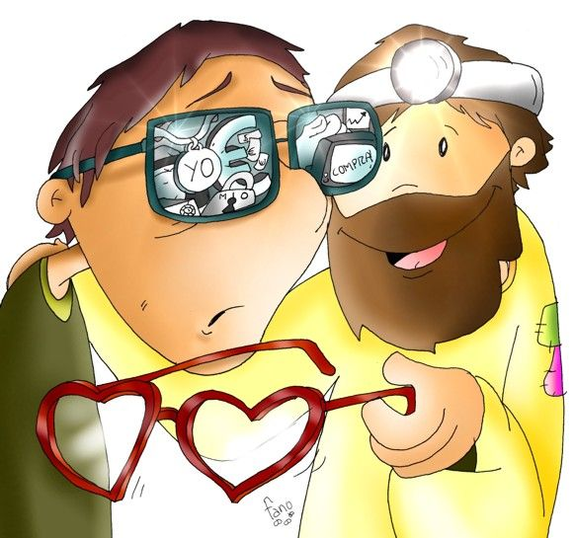-Jesús resucitado es la luz del mundo. El cirio pascual representa a Jesús resucitado. Encendamos nuestras velitas en el cirio y pidámosle a Jesús que acudamos a él pidiéndole que llene nuestro corazón de luz, que nos ayude a no ser ciegos convencimiento, que nos dé el colirio de la fe para ver la vida con sus ojos. El catequista prepara un lugar donde dejar las lamparillas y le da el fuego de la llama del cirio encendiéndoles la vela. Un niño puede decir: *“Ofrecemos estas lamparillas para pedirle a Jesús que llene de luz los ojos de nuestro corazón y así dejemos de ser ciegos de conveniencia”.*

-Se podría hacer la representación del evangelio dialogado entre los distintos personajes*: Narrador- Bartimeo – Apóstoles- Jesús – Juan.*

-Habría que destacar que el que cree ve de forma nueva, como veía Jesús, desde el corazón, desde el evangelio. La mirada de la fe nos da la oportunidad de afrontar la realidad sin cegueras, sin miopía, sin intereses…

-Sería interesante dialogar con un ciego de la comunidad y preguntarle si teme tropezar, si sabe a dónde dirigirse, si tiene algún lazarillo, si conoce algún museo para ciegos o si sabe como es el rostro de sus seres queridos. Y reconocer que todos tenemos nuestras cegueras, que podríamos representar con una venda en los ojos.

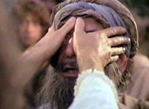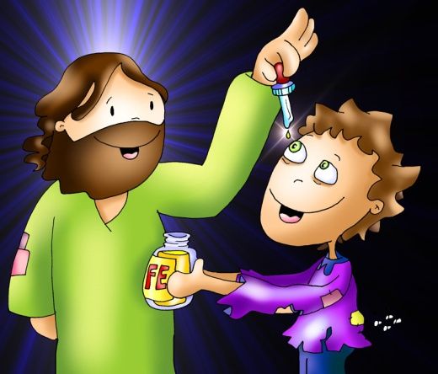-Aprendemos la canción de “Bartimeo, el ciego” (ver vídeos).

**«¿Qué quieres que haga por ti?».**

**«Señor, ¡que vea**